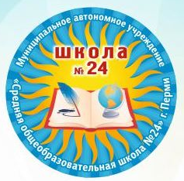
Муниципальное автономное общеобразовательное учреждение
«Средняя общеобразовательная школа № 24» г.Перми
тел/факс: (342) 285-29-68, тел 285-29-27, e-mail: mouschool24@mail.ru
сайт perm-school24.ru
Количество первых классов
(с указанием количества мест), планируемых к открытию
в МАОУ «СОШ №24» г.Перми в 2021-2022 уч.году

Класс | Количество учащихся
1а(общеобразовательный) | 25
1б(общеобразовательный) | 25
1в(общеобразовательный) | 25
1г(общеобразовательный) | 25
1д(общеобразовательный) | 25
1е(общеобразовательный) | 25
ИТОГО: | 150

